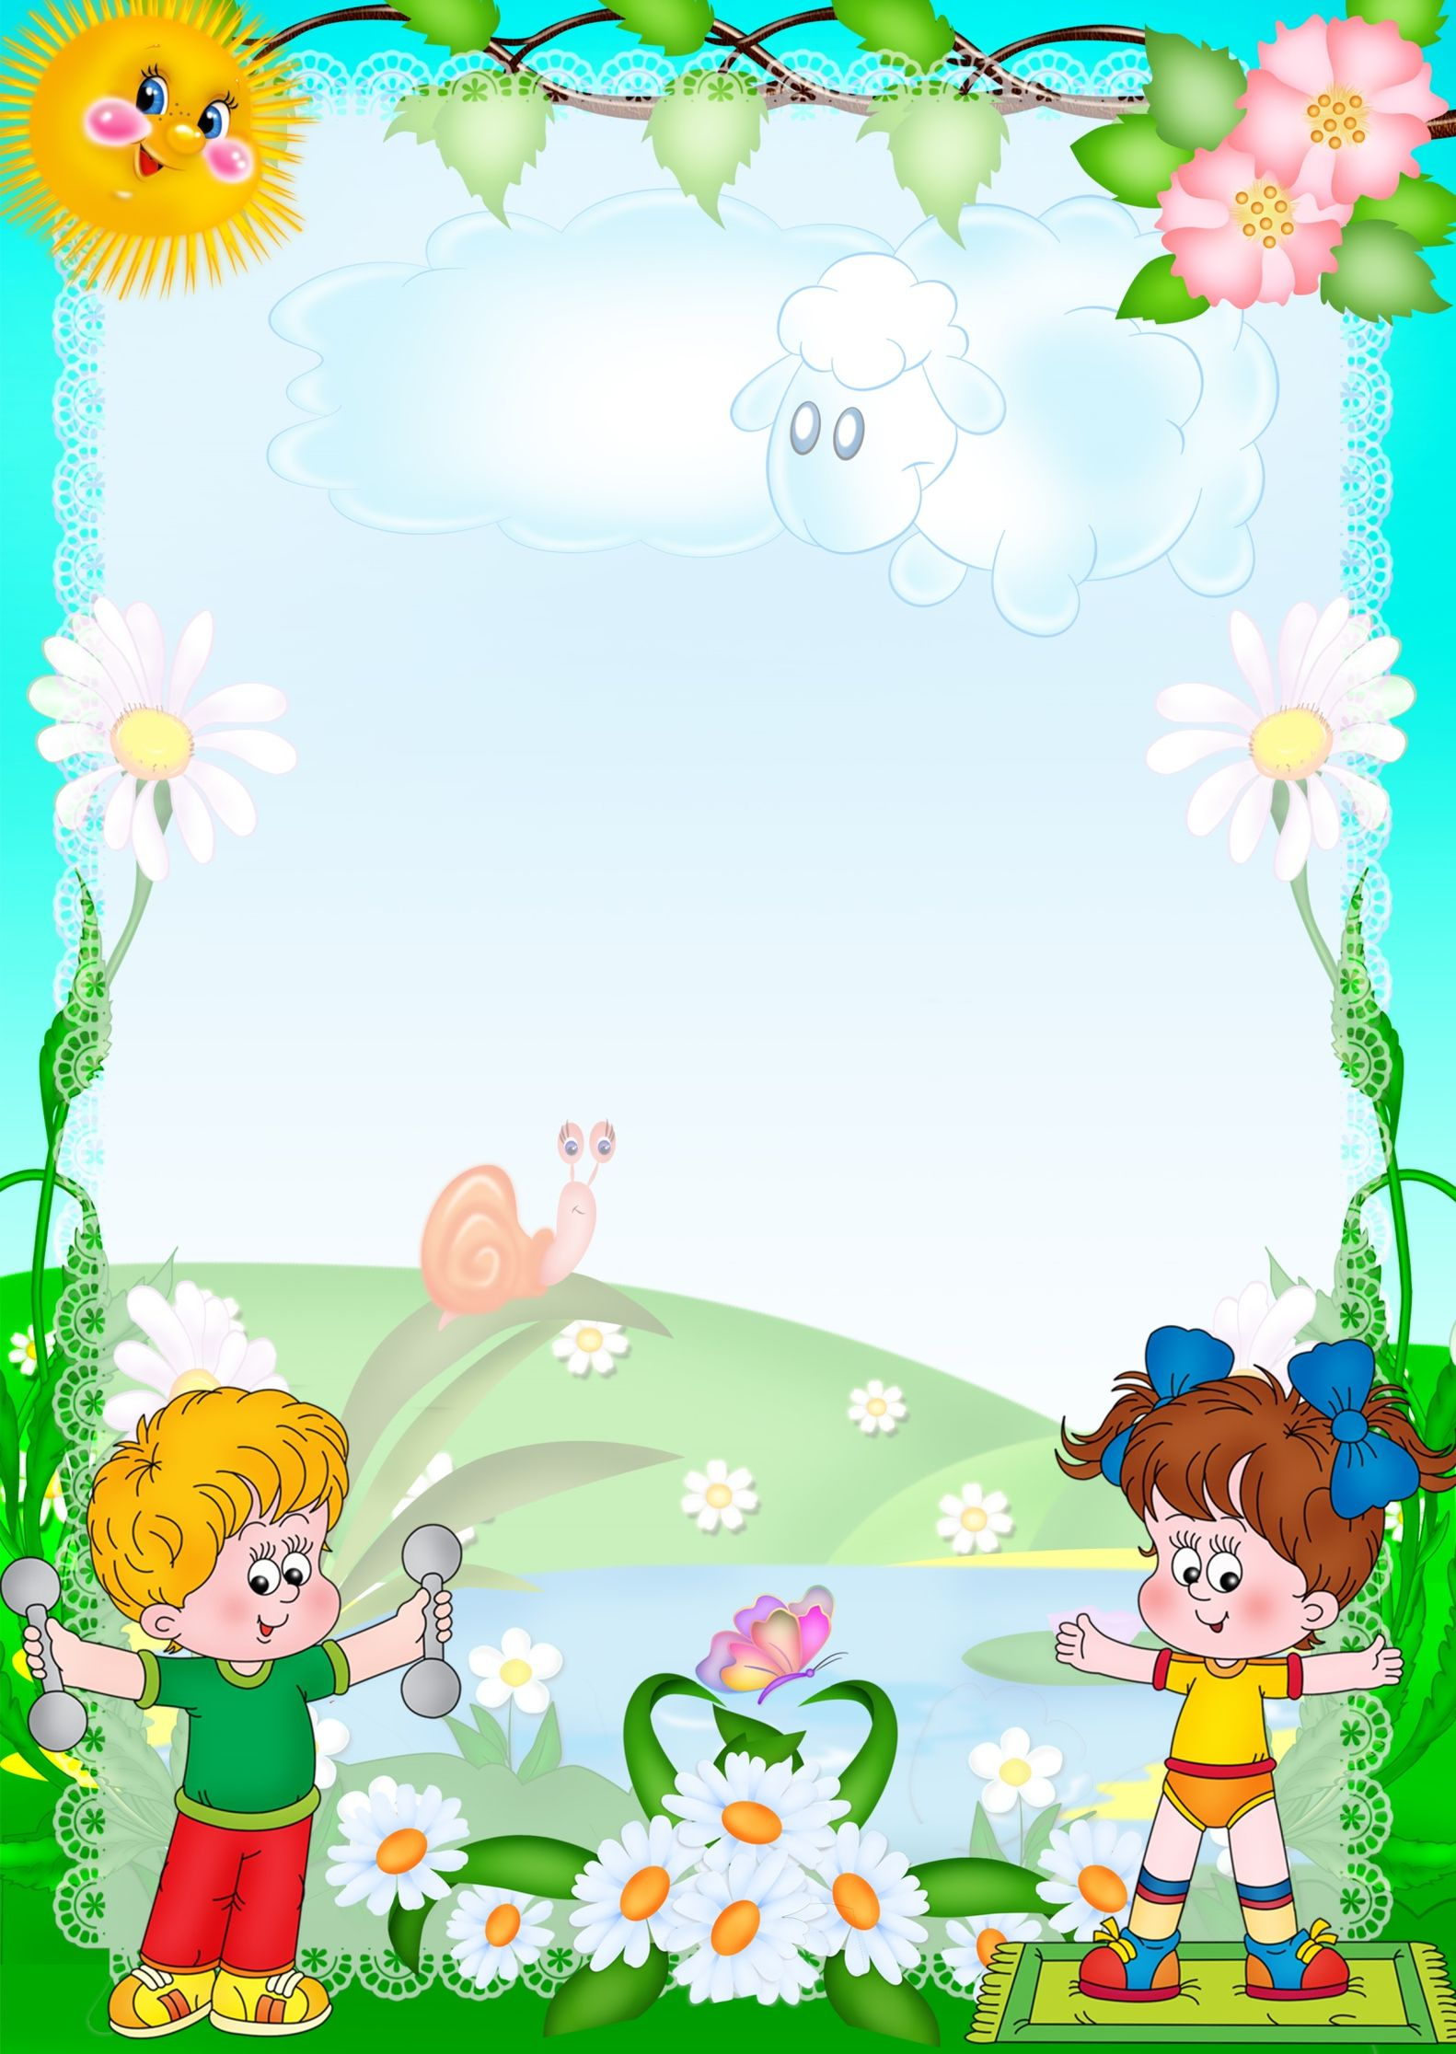**СОВЕТЫ ИНСТРУКТОРА ПО ФИЗКУЛЬТУРЕ**

***ПРЕДУПРЕДЖЕНИЕ ПЛОСКОСТОПИЯ.***

**1. Диагностика плоскостопия.**

**Если следы обуви имеют форму боба, то это нормальная стопа. Своды стоп приподняты и при ходьбе выполняют рессорную функцию.**

**Если же отпечаталась вся стопа – начинается плоскостопие. Если дошкольник при длительной ходьбе жалуется на боль в ногах – нужна помощь ортопеда.**

**2. Упражнения для укрепления мышц свода стопы:**

**1. Ходьба на носках, сохраняя хорошую осанку (голову держать прямо, немного прогнуться, руки на поясе).**

**2. Ходьба на внешней стороне стопы – пальцы поджаты вовнутрь, при ходьбе стопы ставить параллельно друг другу.**

**3. Ходьба по ребристой доске.**

**4. Ходьба на месте, не отрывая носки от пола, одновременно стараясь поднимать выше пятки.**

**5. Ходьба боком по палке, толстому шнуру.**

**6. Перекаты с носка на пятку, стоя на полу или на палке.**

**7. Ходьба с перекатом с пятки на носок. Корпус держать прямо, голову не опускать, положение рук произвольное. Энергичный подъем на носок, толкаясь пяткой.**

**8. Катать палку (d=3 см) вперед-назад (сидя).**

**9. Приподниматься на носки и опускаться на всю стопу из положения ступни параллельно, пятки раздвинуты, большие пальцы вместе.**

**3. Значение правильной обуви:**

**1. Обувь должна быть по ноге, на небольшом каблучке до 1 см с упругой стелькой и крепким задником.**